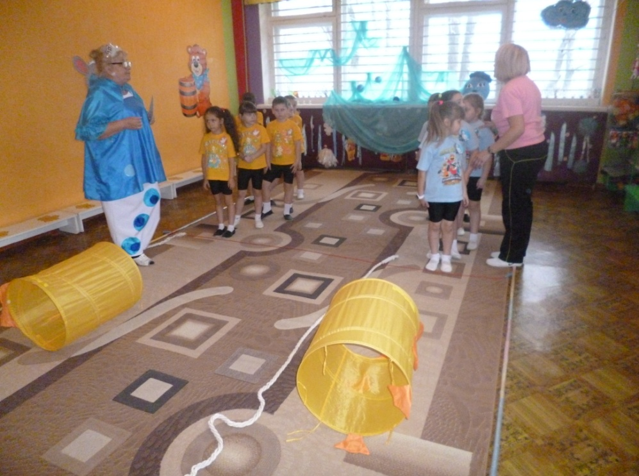

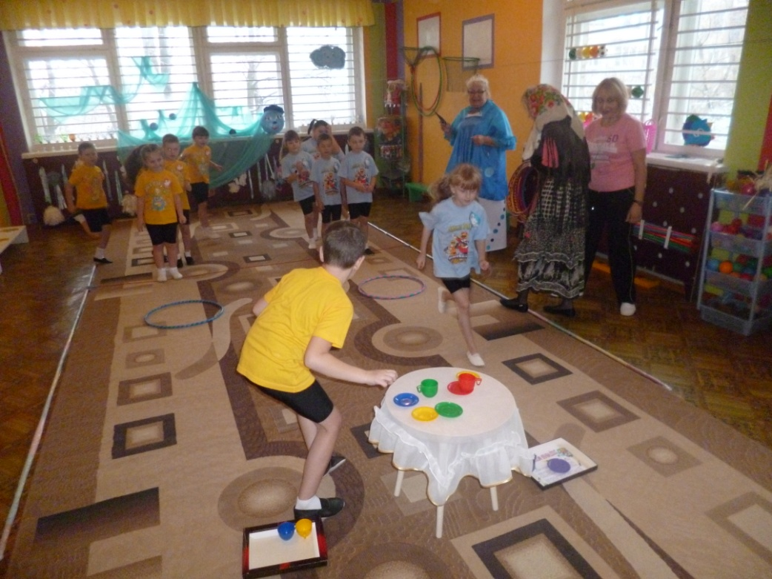

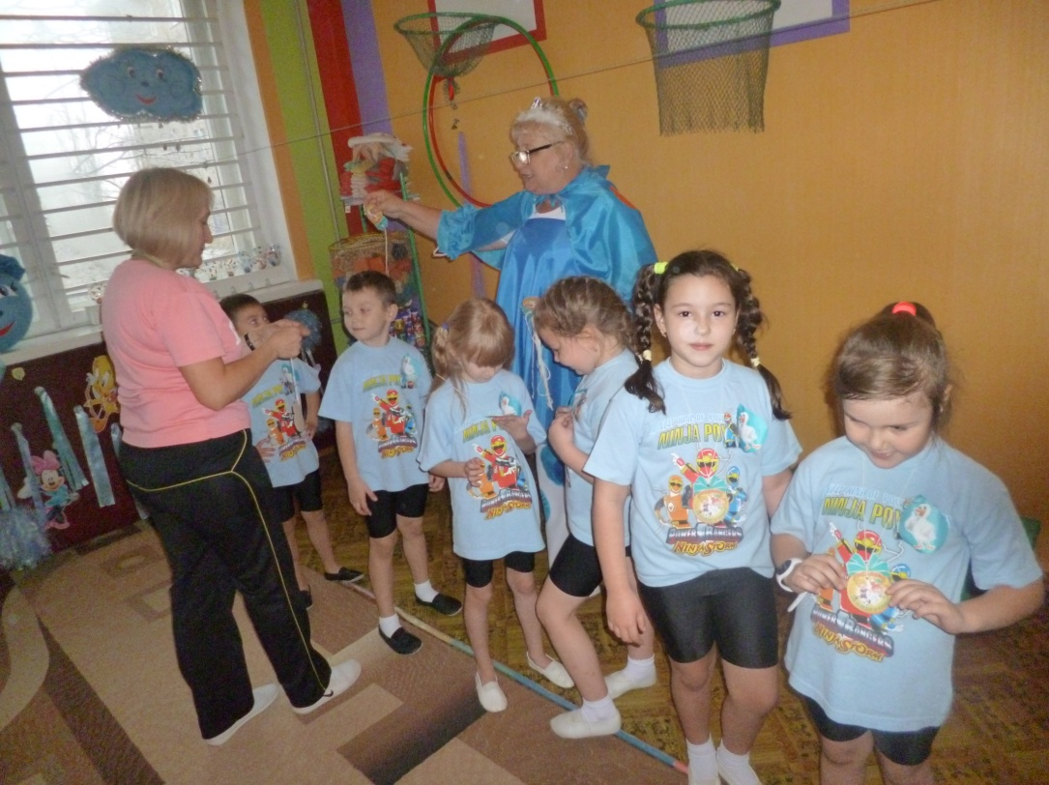

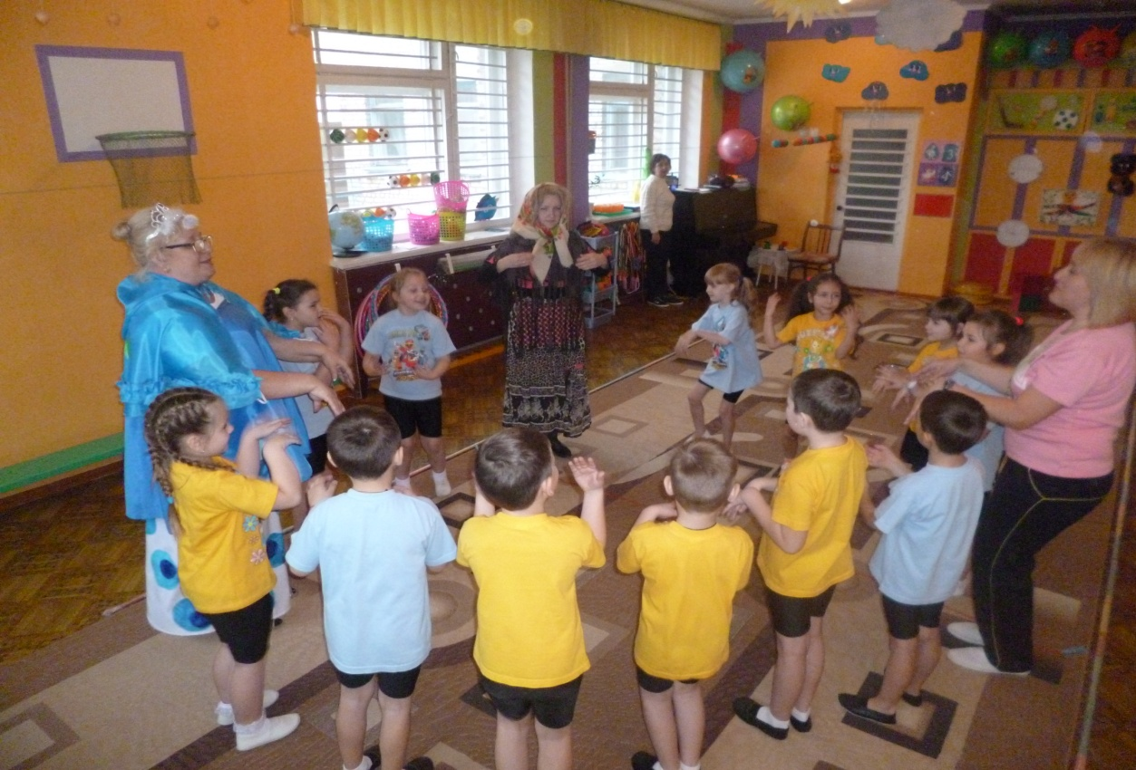

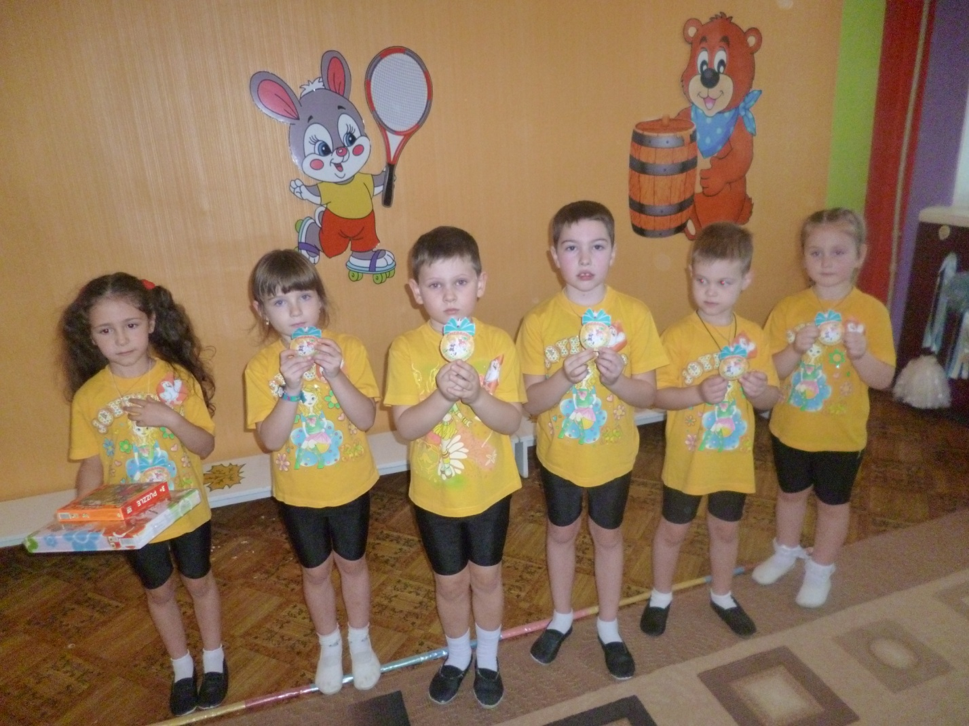

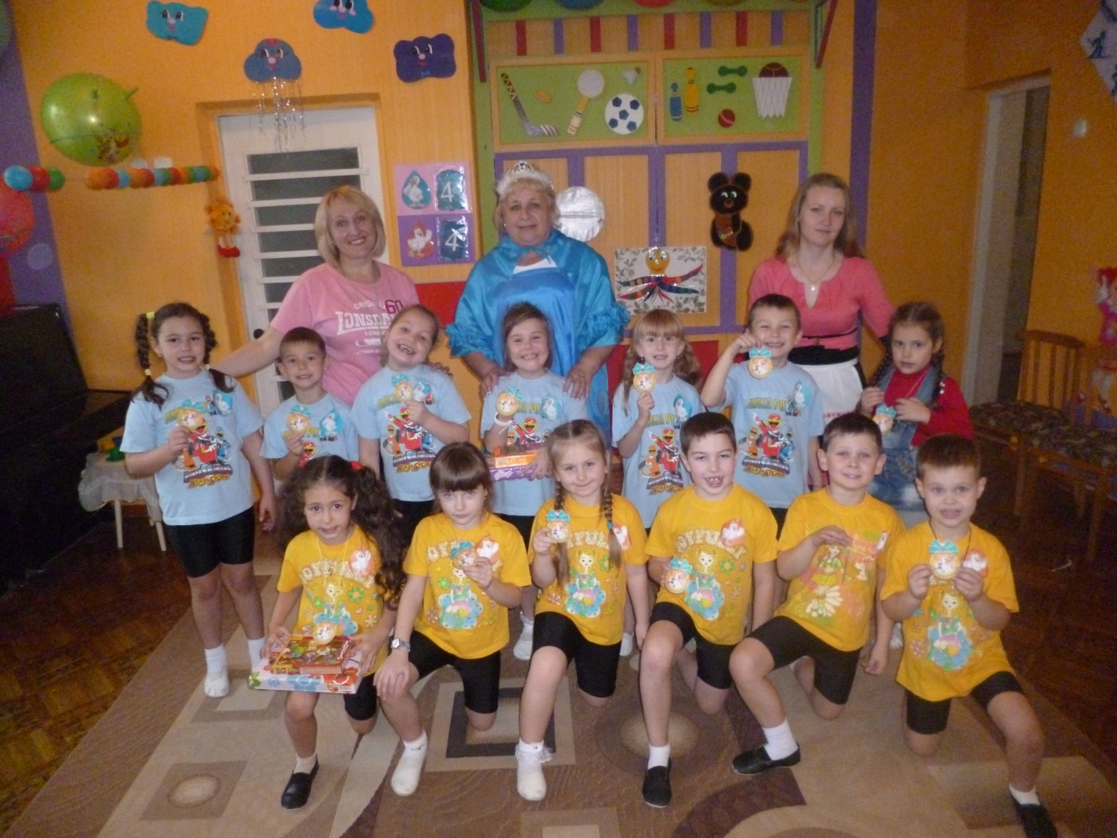
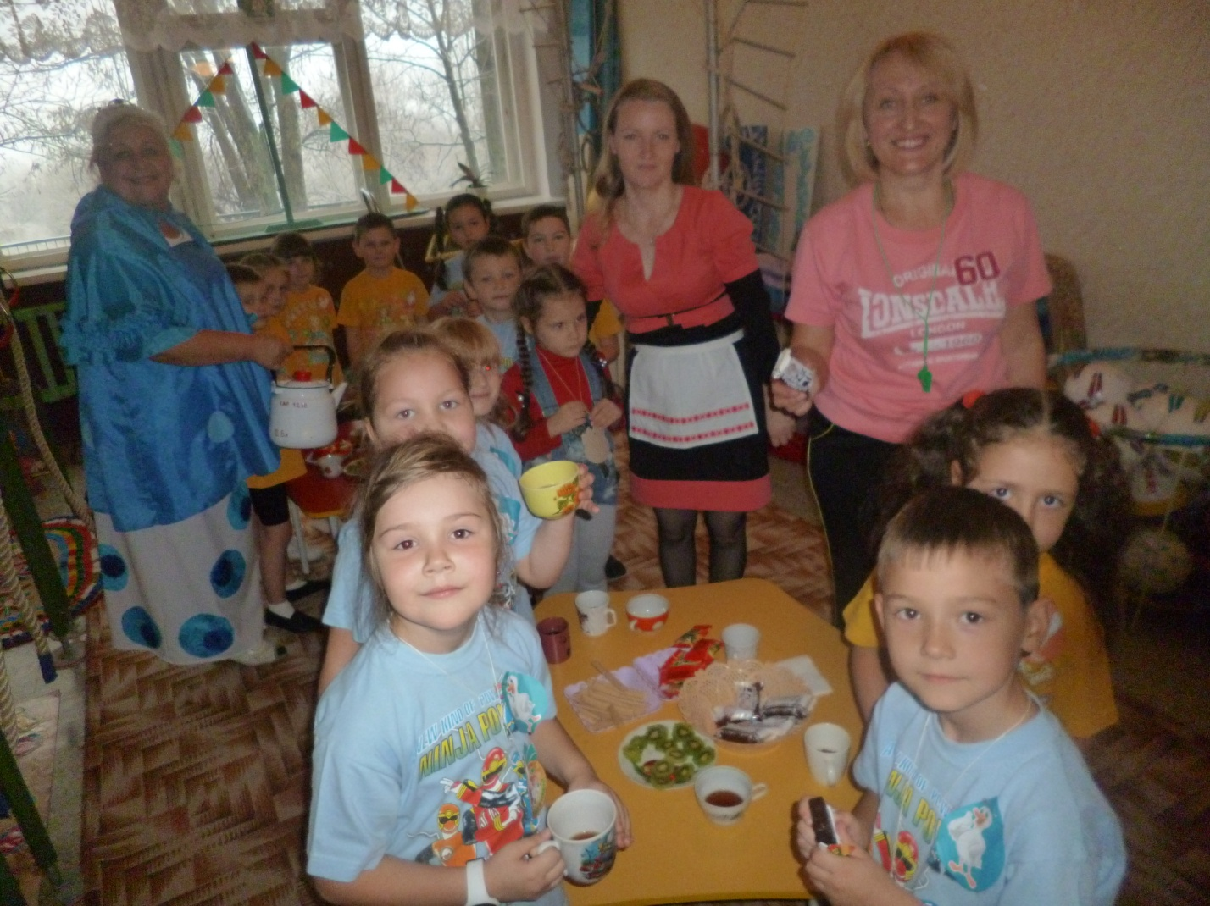

Литература:
Картушина М.Ю., Зелёный огонёк здоровья. М.; «ТЦ Сфера», Москва, 2009.
Кузнецов В.С., Колодницкий Г.А., Физические упражнения и подвижные игры, «НЦ ЭНАС», Москва, 2005.
Подольская Е.И., Формы оздоровления детей 4-7 лет. «Учитель», Волгоград, 2008.
Подольская Е.И.,Физическое развитие детей 2-7 лет. Сюжетно-ролевые занятия. «Учитель», Волгоград, 2013.
Прибышенко М.Н., Колесник В.И., Трушкин А.Г., Спортивные праздники круглый год. М.; Ростов н/Д, 2004.

